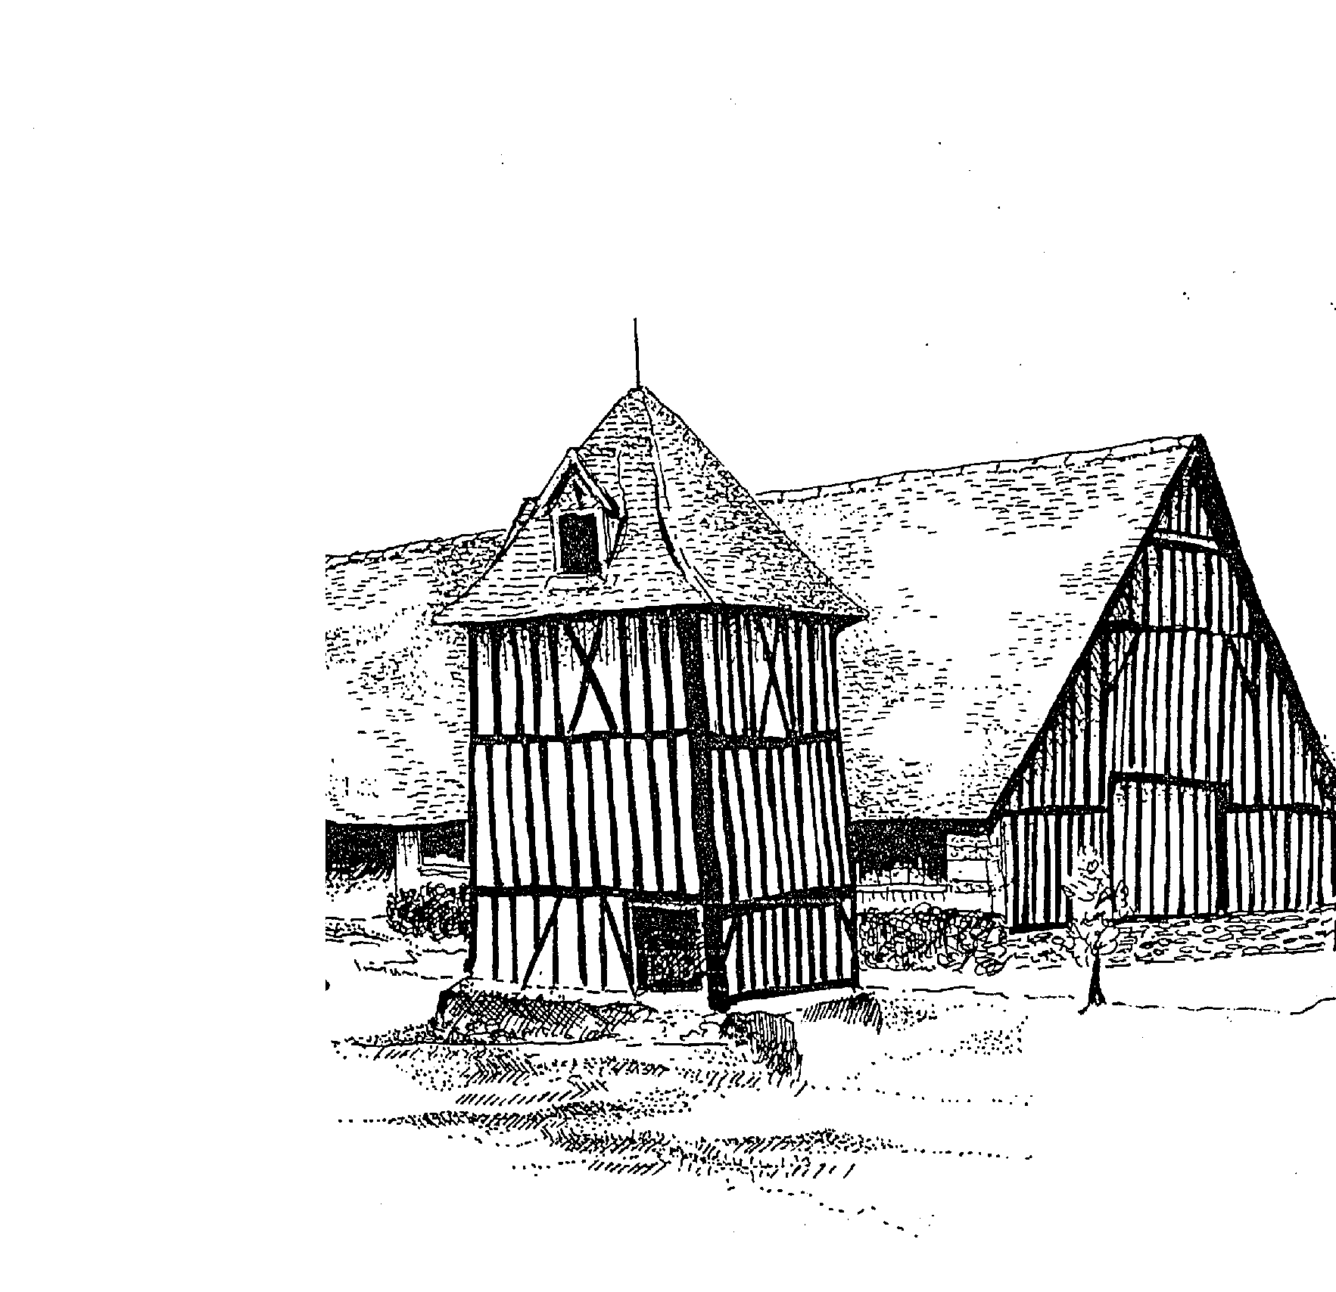

LA GRANGE DE BOURGOULT

Nous vous indiquons les traiteurs référencés :
En Normandie► HAUVILLE 76150-MAROMME
hauville.traiteur.rouen@groupe-hauville.com 11, Rue du Moulin à Poudre

Tél :02.35.70.44.43 / 02.32.08.03.27.

Fax : 02 35 73 73 56

►LEROY 27150-ETREPAGNY
ZI Porte Rouge-1 Rue des Aulnes
contact@leroytraiteur27.com
www.leroytraiteur27.com Tél : 02.32.15.50.15 Fax : 02.32.15.43.38

►HENRI MOREL 14800-TOURGEVILLE
RECEPTIONS Glatigny
henri-morel@wanadoo.fr Tél :02.31.65.16.83 Fax: 02.31.65.48.92

►CIRETTE 76000-ROUEN
www.cirette-traiteur.com Avenue du Commandant Bicheray
Olivier: 02 35 88 29 98.

►LOISON 14150-OUISTREHAM
loisontraiteur@wanadoo.fr76, rue Emile Herbline Tel:02.31.96.06.02

Région parisienne : Fax : 02.31.97.29.95
►TRAIT’TENDANCE 92190-MEUDON . www.trait-tendance.com 7 bis, rue du Docteur Vuillième
Laurien DELACOUR
Tél: 01.41.14.03.01/ Fax: 01.41.14.40.35

Portable: 06.03.02.74.76.

►RECEPTION PRESTIGE 95650-PUISEUX PONTOISE
Chemin de Courcelles
www.receptionprestige.fr Tél :01.30.37.85.39 Raphaël : 06.64.93.35.11
contact@raphael-hoefferlin.fr

LA GRANGE DE BOURGOULT — 27700 HARQUENCY

Tél : 02.32.54.14.67 ou 06.14.16.65.91 – Fax :02.32.54.68.12 - Siret : 318 045 010 00010
Email : lagrangededebourgoult@gmail.com/Web : www. lagrangedebourgoult.com

